
第七讲 光的直射与反射

跬步千里
下列属于光源的是（ ）
练1

A．太阳灶 B．月亮 C．平面镜 D．太阳
【答案】D

关于光的传播，下列说法是正确的（ ）
练2

A．光只在空气中才沿直线传播
B．光在任何情况下都沿直线传播
C．光在玻璃中不是沿直线传播的
D．光在同种均匀介质中沿直线传播
【答案】D

2020年6月21日，全国多地都观测到如图所示的“金边日食”，能解释“日食”形成的是（ ）
练3

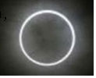
A．光的反射 B．光的折射
C．平面镜成像 D．光的直线传播
【答案】D

如图所示，若用蜡烛作为光源，在木板上钻一个小孔，发现光线透过小孔在墙壁上形成像，下列说法正确的是（ ）
练4

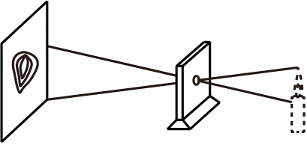
A．经过调节，像的大小可以等于物的大小
B．木板上的小孔一定是圆形的才能成像
C．保持蜡烛和墙位置不变，将木板向靠近墙的方向移动，蜡烛在墙上的像会大
D．蜡烛在墙上形成的像是虚像
【答案】A

小芳观察“光的反射”实验时，作图记录实验现象，但没有标出光传播的方向（如图所示，ON是法线）。以下判断正确的是（ ）
练5

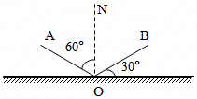
A．OB一定是反射光线 B．AO一定是入射光线
C．入射角一定是30° D．反射角一定是60°
【答案】D
下列说法中不符合光的反射定律的是（ ）
练6

A．入射角增大10°，反射角也增大10°
B．入射光线靠拢法线，反射光线也靠拢法线
C．当入射光线垂直于反射面入射时，反射角为90°
D．入射光线与反射面的夹角为30°，反射角为60°
【答案】C

唐诗宋词璀璨夺目，蕴含丰富的光学知识。如太白名句“举杯邀明月，对影成三人”：描述李白月下独酌，顾观地上己影，俯看杯中自己。从物理学来看，关于“地上己影”和“杯中自己”的描述，下面说法正确的是（ ）
练7

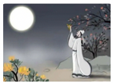
A．都是光的直线传播形成的
B．都是光的反射形成的
C．前者是光的直线传播形成的，后者是光的反射形成的
D．前者是光的反射形成的，后者是光的直线传播形成的
【答案】C
晚自习后，小莹发现自己家的车灯照射前面自行车“尾灯”时，会发现对方“尾灯”很明亮。查阅资料知道自行车“尾灯”结构如图所示，下列说法正确的是（ ）
练8

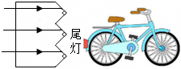
A．自行车尾灯是光源
B．人从侧边看自行车尾灯也很明亮
C．自行车尾灯能将平行的入射光平行反射
D．光照射在自行车尾灯上发生的是漫反射
【答案】C
如图所示，阳光下一本物理教材掉到地上，小明和小红从不同的位置都能看到它，是因为阳光射在教材上（ ）
练9

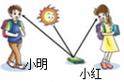
A．发生漫反射，光线向各个不同方向反射
B．发生镜面反射，入射角等于反射角
C．发生漫反射时，光不遵循光的反射定律
D．物理教材是光源，它发出的光射入小明和小红的眼睛
【答案】A

一个人沿马路经过某一路灯，在走路过程中，路灯照射到人身上时由于光的 直线传播 ，在路面上形成影子；在路过灯时影子长短在变化，其变化情况是 先变短后变长 。（选填“变长”、“变短”、“先变长后变短”或“先变短后变长”）
练10

【答案】直线传播；先变短后变长
如图甲为月食现象，其原理是 光的直线传播 ，能正确描述月食形成原因的是图 丙 （选填“乙”或“丙”）。为了探测地球与月球之间的距离，可以从地球上向月球发射 光 （选填“声音”或“光”）信号，并记录它返回的时间。
练11

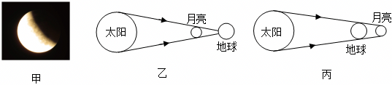
【答案】光的直线传播；丙；光。

如图甲为手机防窥膜结构图，采用了超细百叶窗光学技术。贴在手机屏幕上的效果如图乙所示，其原理类似百叶窗，只能透过一定角度的光线，结构简图如图丙。两侧之所以看不清屏幕内容，是由于光的 直线传播 （填写光现象）；此防窥膜贴在手机屏幕上， 不能 （选填“能”或“不能”）防止上方的窥视；为了让防窥效果更好（可视范围减小），可以适当地 减小 （选填“增大”或“减小”）超细百叶窗的间距。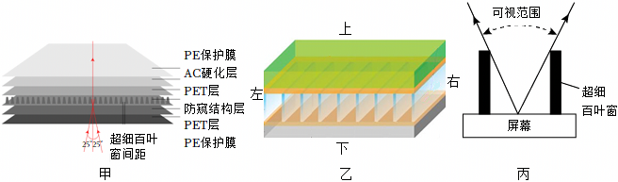
练12

【答案】直线传播；不能；减小。
一固定光源射出一束光照在液面上，光通过液面反射后在光屏形成一光点，入射光的方向不变时，当光点右移到S₂时，此时液面 下降 （选填“上升”、“下降”或“不变”），反射角与原来相比 不变 （选填“变大”、“变小”或“不变”），在如图中画出此时液面的位置，入射光线及反射光线。若此时用一光源从S₂处沿原反射光线的方向射入一束入射光线，则反射光线是否会沿着原入射光线得方向射出？ 是 （选填“是”或“否”），你判断的依据是 光路是可逆的 。
练13

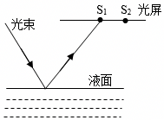
【答案】下降；不变；图见解答；是；光路是可逆的。
2018年12月，长征三号乙运载火箭成功发射嫦娥四号探测器，开启了人类首次月球背面的探测之旅，请思考并回答以下问题。
练14

（1）皎洁的月亮 不是 （选填“是”或“不是”）光源；月球上空的探测器某一时刻用自身携带的激光测距仪向月球发出激光信号，经0.002s后收到返回信号，则此时探测器到月球的距离约 3×10⁵ m，探测器 不能 （选填“能”或“不能”）用声呐技术测量自己到月球的距离。（光速为3.0×10⁸m/s）
（2）农历十五的夜晚，如果天气晴朗，我们在不同地方都能看到明月，是因为光在月球表面发生的是 漫 反射。
（3）夜晚，水池边的人看到的水中月亮，是由于光的 反射 而形成的 虚 像（选填“虚”或“实”）。
【答案】（1）不是；3×105；不能；（2）漫；（3）反射；虚。
人能够看到本身不发光的物体是因为物体 反射 的光进入人的眼睛。在强烈阳光照射下，许多建筑的玻璃幕墙、釉面瓷砖、磨光大理石等装饰材料，都能造成城市白亮污染。形成白亮污染的主要原因是 镜面发射 。多媒体教室的白色幕布表面粗糙不平，主要利用光的 漫发射 ，便于观看。
练15

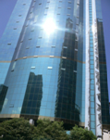
【答案】反射；镜面发射；漫发射
如图所示，井底的青蛙能看到外界的范围有限，请通过画光路图，作出青蛙能看到的最大范围，保留作图痕迹。
练16

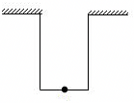
【答案】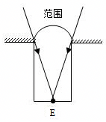。
如图中，在路灯（A点表示）的照射下，竖立在地面上的竹竿BC的影子为BD，请画出竹竿BC。 （保留作图痕迹）
练17

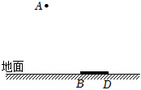
【答案】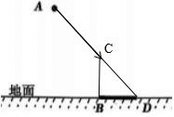。
如图所示，路灯下站着小赵、小芳、小刚三人，请根据小芳和小刚的影长（粗实线为影子），标出图中路灯灯泡S的位置，并用粗实线画出小赵落在地面上的影子。
练18

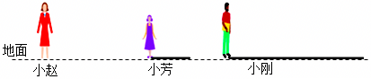
【答案】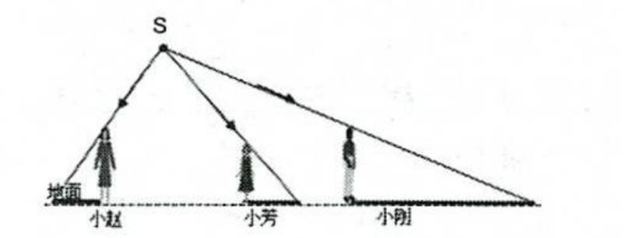
如图，请画出AB经过小孔的光路图，并在光屏MN上标出AB所成的“像”A′B'。此时，所成的是一个 放大 （选填“放大”、“等大”或“缩小”） 倒立 （选填“正立”或“倒立”）的“像”。要想让“像”变大，可以将AB往 靠近 （选填“靠近”或“远离”）小孔的方向移动。若将小孔遮去一半，则“像”是 完整 （“完整”、“不完整”）的。
练19

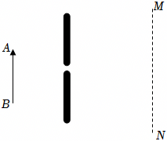
【答案】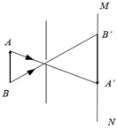；放大；倒立；靠近；完整；
光与镜面成30°射到平面镜上。
练20

（1）画出反射光线；
（2）标出反射角的度数；
（3）反射光线与入射光线的夹角为 120° 。
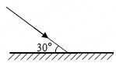
【答案】（1）（2）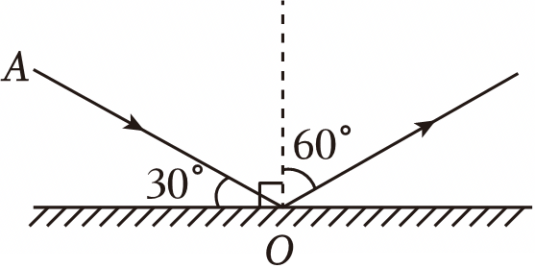；（3）120°。


登高望远
为了探究光反射时反射角和入射角的大小关系，小青将一个平面镜放在水平桌面上，再把纸板ENF垂直放置在平面镜上，如图所示。
练21

（1）实验时让光贴着纸板入射，纸板前不同方位的同学都能看到光的传播路径，这是因为光在纸板上发生了 漫 反射。
（2）小青在纸板上记录光束EO和它的反射光束OF的路径。他紧接着测量了反射角和入射角的大小，并得出了结论。请问他的实验过程存在的问题是： 只凭一次实验数据得出结论有偶然性 ，正确的做法是 多测几组数据进行分析，得出结论 。
实验次数 | 入射角 | 反射角
1 | 15° | 15°
2 | 30° | 30°
3 | 45° | 45°
（3）改正问题后，得到如表数据，由实验数据中可得到结论： 反射角等于入射角 。
（4）若将一束光贴着纸板B沿FO射到O点，光将沿图中的 OE 方向射出。
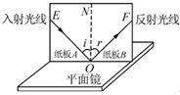

【答案】漫；只凭一次实验数据得出结论有偶然性；多测几组数据进行分析，得出结论；反射角等于入射角；OE

